
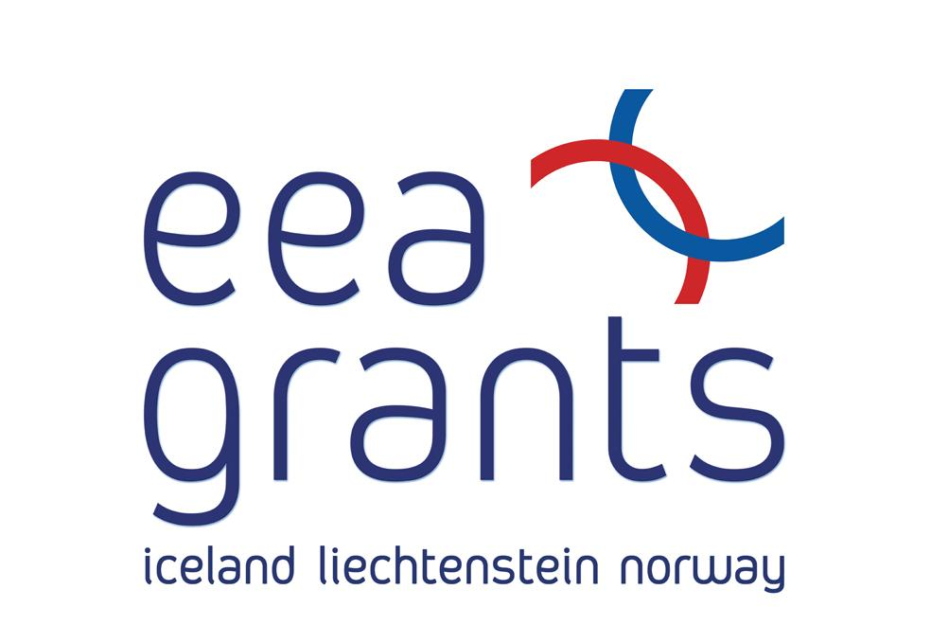

Projekt „Modernizace škol zřizovaných Středočeským krajem“
Základní škola a Praktická škola,Kostelec nad Černými lesy, K Jatkám 748 byla zapojena do projektu Středočeského kraje „Modernizace škol zřizovaných Středočeským krajem“, který byl financován grantem z Islandu, Lichtenštejnska a Norska v rámci Finančního mechanismu Evropského hospodářského prostoru (EHP).
Cílem projektu bylo zkvalitnění podmínek vzdělávání ve školách prostřednictvím jejich modernizace multimediální didaktickou technikou a využívání znalostí a dovedností učitelů, které získali dalším vzděláváním v oblasti informačních a komunikačních technologií.
Do projektu bylo zapojeno 90 škol zřizovaných Středočeským krajem (54 středních škol a 36 základních škol), z nichž každá získala multimediální didaktickou techniku (interaktivní tabuli včetně ozvučení, počítač včetně softwaru, data-video projektor, digitální vizualizér, videorekordér) a uzamykatelnou skříňkou na techniku do jedné „nepočítačové“ učebny.
V rámci projektu bylo proškoleno 1 072 osob v obsluze multimediální didaktické techniky a uspořádáno jednodenní setkání zástupců modernizovaných škol k výměně zkušeností s využíváním této techniky ve výuce.
Celkový rozpočet projektu činil 402 522 EUR, z toho 85 % (tj. 342 144 EUR) bylo pokryto grantem z Islandu, Lichtenštejnska a Norska v rámci Finančního mechanismu EHP a 15 % (tj. 60 378 EUR) z povinné finanční spoluúčasti Středočeského kraje.

